CỘNG HOÀ XÃ HỘI CHỦ NGHĨA VIỆT NAM
Độc lập - Tự do - Hạnh phúc

TRƯỜNG ĐH Mỏ - Địa Chất Bộ Môn Kỹ thuật cơ khí

NGHIÊN CỨU KHOA HỌC

Đề tài: Máy phân loại sản phẩm theo chiều cao
Họ và tên sinh viên:
- Phạm Văn Dũng.
- Phạm Hùng Vĩ.
- Hoa Văn Quân.
- Vũ Minh Thành.
- Lê Minh Quang.
Lớp: CTM-K62 Khoá: 62 Khoa: Cơ khí
Giáo viên hướng dẫn: Đoàn Kim Bình.
NỘI DUNG
1. Tên đề tài: Phân loại sản phẩm theo chiều cao.
2. Mô tả đề tài: Bộ phận cấp phôi tự động sẽ đưa phôi vào bàn chứa phôi, sau đó phôi sẽ được một xy lanh đẩy vào băng tải. Tiếp theo phôi được di chuyển trên băng tải và đến
các vị trí cảm biến nhận được, xy lanh tương ứng với chiều cao đó sẽ đẩy phôi vào máng.
3. Yêu cầu
- Thuyết minh đề tài được trình bày trong 03 chương và phần kết luận, trong đó:
Chương 1: Tổng quan về hệ thống phân loại sản phẩm theo khối lượng, vật liệu
Chương 2: Cơ sở lý thuyết
Chương 3: Tính toán, thiết kế cơ khí,điện…
TT | Tên bản vẽ | Khổ giấy | Số lượng
1 | Bản vẽ lắp hệ thống cơ khí | A3 | 1
2 | Bản vẽ hệ thống điều khiển | A3 | 1
3 | Lưu đồ thuật toán điều khiển | A3 | 1
Ngày giao đề: Ngày hoàn thành:
GIÁO VIÊN HƯỚNG DẪN DUYỆT

NHẬN XÉT CỦA GIÁO VIÊN HƯỚNG DẪN

Hà Nội, ngày... tháng... năm 2018
Giáo viên hướng dẫn

LỜI MỞ ĐẦU
Mục tiêu của đồ án là nghiên cứu, thiết kế mô hình dây chuyền phân loại sản phẩm theo chiều cao, vật liệu. Mô hình sử dụng các loại cảm biến, các bộ phận cơ khí và điện giúp cho việc phân loại sản phẩm trở nên dễ dàng hơn so với phương pháp thủ công. Từ đó các công ty, xí nghiệp có thể áp dụng để rút ngắn thời gian của công đoạn phân loại sản phẩm mà nâng cao được năng suất và giảm chi phí sản phẩm, nâng cao cạnh tranh.
Mô hình là một dây chuyền sử dụng các cảm biến, các cơ cấu cơ khí, khí nén và mạch ngắt điện Rơ Le giám sát xử lý các tín hiệu,các tín hiệu từ các cảm biến để phân loại sản phẩm theo các yêu cầu về chiều cao .
Là một đề tài lớn, khá khó khăn và thách thức, trong khuôn khổ của một đồ án sinh viên với kinh phí hạn hẹp, chúng em chỉ dừng lại ở mức mô hình nhỏ có khả năng phát triển khi điều kiện cho phép trong tương lai gần. Bên cạnh đó do hạn chế về khả năng và kinh nghiệm cộng với lượng kiến thức lớn của đồ án nên trong quá trình thực hiện chắc chắn sẽ có những sai sót và không được như mong muốn. Nhưng nhóm em tin tưởng vào khả năng phát triển thực tiễn của đề tài trong cuộc sống và cũng tạo được bước tiền đề để phát triển các nghiên cứu về mô hình robot hỗ trợ con người trong đời sống hiện đại.
Chúng em xin chân thành cảm ơn sự hướng dẫn nhiệt tình của thầy Đoàn Kim Bình và các thầy cô trong Bộ môn, cũng như các thầy cô khác trong bộ môn kỹ thuật cơ khí đã giúp đỡ chúng em trong quá trình làm đề tài.
Do thời gian có hạn nên cũng không thể tránh khỏi những sai sót trong quá trình làm đề tài. Nhóm mong được những ý kiến đóng góp của thầy cô và các bạn để có thể hoàn thiện đề tài tốt hơn.
Chúng em xin chân thành cảm ơn!

Hà Nội, ngày tháng năm

MỤC LỤC

CHƯƠNG 1:TỔNG QUAN HỆ THỐNG PHÂN LOẠI SẢN PHẨM TRÊN THỊ TRƯỜNG 9
1. 1 Lịch sử nghiên cứu 9
1.2 Mục tiêu của đề tài 11
1.3 Phương pháp thực hiện đề tài 11
CHƯƠNG 2:PHÂN LOẠI SẢN PHẨM THEO CHIỀU CAO 12
2.1. Mô hình toán học hệ thống truyền động 12
2.1.1. Mô hình hóa động cơ một chiều của băng tải 12
2.2 Cơ sở truyền động hệ thống khí nén 14
2.2.1 Phần tử khí nén 14
CHƯƠNG 3: TÍNH TOÁN, THIẾT KẾ HỆ THỐNG CƠ KHÍ, ĐIỆN 18
3.1 Tính toán, thiết kế cơ khí 18
3.1.1 Xây dựng hình dáng hình học mô hình 18
3.1.2 Thiết kế hệ thống băng tải 19
3.1.3 Tính toán động cơ băng tải 21
3.2 Tính toán, thiết kế hệ thống điều khiển 26
3.2.1 Lưu đồ thuật toán 28
3.2.3.Thiết bị hỗ trợ 31
3.2.4 Bộ mạch đống ngắt điện Rơ Le 33
3.2.5 Sơ đồ đấu nối 35

CHƯƠNG 1:TỔNG QUAN HỆ THỐNG PHÂN LOẠI SẢN PHẨM

1 Lịch sử nghiên cứu
Trên thế giới đã ứng dụng nhiều về những hệ thống tự động hóa trong sản xuất và họ đang nhân mạnh mô hình. Số lượng công nhân chất lượng cao khá lớn, trình độ chuyên môn cao dẫn đến chất lượng sản phẩm cũng như giá thành hết sức cạnh tranh không chỉ trong nước mà còn xuất khẩu đi khắp thế giới như: Trung Quốc, Nhật Bản, Anh, Pháp, Đức...
Khi sản phẩm được xuất ra, được tự động sắp xếp đều trên băng chuyền. Bên cạnh băng chuyền có đặt các thiết bị nhận biết phân loại phụ thuộc vào sản phẩm, Khi sản phẩm được tác động các thiết bị phân loại chúng sẽ được đẩy vào hộp nằm trên các băng chuyền khác. Các sản phẩm còn lại sẽ được băng chuyền tiếp tục mang đi đến các thùng hàng, thông qua hệ thống đếm tự động, đếm đủ số lượng quy định hệ thống sẽ tự động dừng trong một khoảng thời gian để đóng gói sản phẩm. Hệ thống hoạt động tuần tự cho tới khi có lệnh dừng. Người công nhân chỉ việc đến lấy hộp xếp lên xe hàng và đưa vào kho hàng.
Phân loại sản phẩm là một bài toán đã và đang được ứng dụng rất nhiều trong thực tế hiện nay . Dùng sức người , công việc này đòi hỏi sự tập trung cao và có tính lặp lại , nên các công nhân khó đảm bảo được sự chính xác trong công việc . Chưa kể đến có những phân loại dựa trên các chi tiết kỹ thuật rất nhỏ mà mắt thường khó long có thể nhận ra .
Điều đó ảnh hưởng trực tiếp đến chất lượng sản phẩm và uy tín của nhà sản xuất . Vì vậy hệ thống tự động nhận dạng và phân loại sản phẩm ra đời là một sự phát triển tất yếu nhằm đáp ứng nhu cầu này .
Hệ thống tự động phân loại sản phẩm là quá trình tự động hóa sản xuất , vì vậy nó mang những đặc điểm của tự động hóa sản xuất giúp nâng cao năng suất.

Hoạt động phân loại sản phẩm tự động có điểm mạnh là năng xuất và tính chính xác cao, cần ít sức người mà vẫn đạt được hiệu quả nên có thế cạnh tranh về giá cũng như chất lượng trên thị trường. Bên cạnh đó không phải doanh nghiệp nào của nước ta cũng đầu tư số tiền rất lơn để mua một hệ thống tự động hóa hoàn chỉnh từ nước ngoài.

Một số dây chuyền phân loại sản phẩm phổ biến hiện nay

Dây chuyền phân loại sản phẩm theo mã vạch
Dây chuyền phân loại sản phẩm theo mã vạch được sử dụng rất phổ biến hiên nay. Dây chuyền sorting này được sử dụng để phân loại các kiện hàng, bưu phẩm, sản phẩm thành phẩm đã được đóng thùng carton, đóng túi và dán mã vạch barcode, mã QR.
Với các thông tin lưu trữ trên mã vạch dán trên sản phẩm, hệ thống có thể dễ dàng sàng lọc và lựa chọn, gom sản phẩm vào các vị trí tập kết (hub) theo yêu cầu đặt ra như:
Với sản phẩm điện tử, công nghệ: phân theo cùng lô sản xuất, ngày sản xuất, model…
Với các bưu phẩm, đơn hàng chuyển phát nhanh: phân loại theo ngày lên đơn, cách thức đóng gói, địa điểm giao hàng, hàng chuyển nhanh-tiêu chuẩn…
Với các sản phẩm nông sản đóng gói: phân loại theo hạn sử dụng, số lô chế biến, cấp sản phẩm…
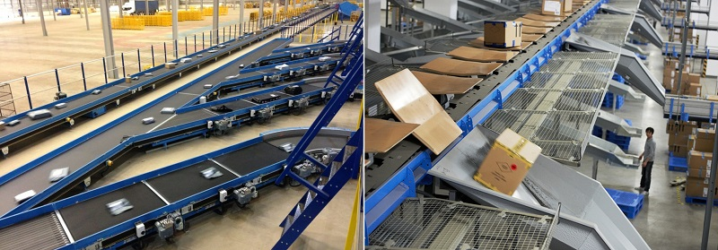

Các hộp, thùng hàng được đặt lên băng tải phân loại bởi công nhân hoặc cánh tay robot cộng tác, robot xếp hàng lên pallet từ băng tải cấp hoặc xe tự hành AGV trong các nhà máy thông minh.
Hệ thống phân loại sản phẩm có thể đạt công suất tới 10,000 sản phẩm/giờ. Năng suất cao gấp 3-5 lần so với cách quét mã vạch và phân loại bởi công nhân truyền thống.

Dây chuyền phân loại sản phẩm theo khối lượng
Là hệ thống phân cỡ sản phẩm ứng dụng đa dạng các loại/kiểu sản phẩm theo nguyên tắc kiểm tra khối lượng online, sau đó phân ra từng cỡ trọng lượng theo yêu cầu.
Phạm vi phân loại: 10g~5000g
Tốc độ: 110 – 200 sản phẩm/ phút.
Tốc độ: 60m/ phút
Số lượng cỡ phân loại: 12 cỡ
Vật liệu: inox SS304 đảm bảo vệ sinh an toàn thực phẩm
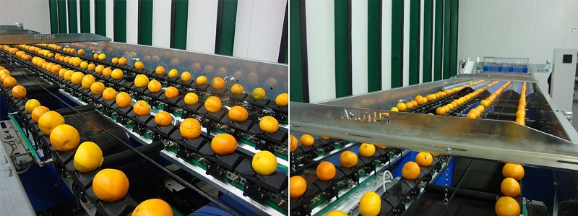
Dây chuyền phân loại nông sản: cam, táo, khoai tây, cà chua, rau củ quả

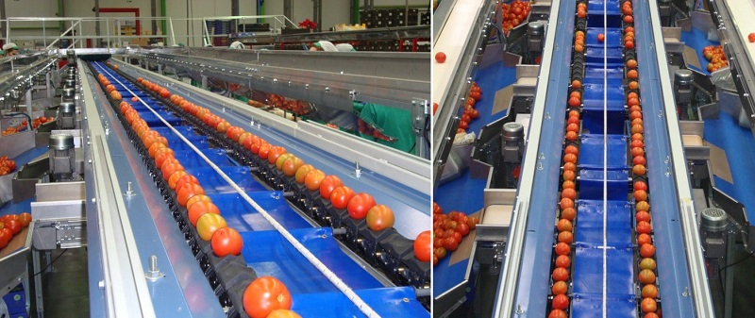
Ứng dụng phân loại sản phẩm theo khối lượng cho ngành thực phẩm, thủy hải sản, nông sản,…

Dây chuyền phân loại sản phẩm theo màu sắc
Máy phân loại sản phẩm theo màu sắc có thể phân loại các sản phẩm như ớt, cà chua, cà phê, nhựa màu, gạo, chè búp, các loại hạt…
Năng suất: 0.8-15 tấn/ giờ
Tỉ lệ phân loại chính xác: >99%
Ứng dụng phân loại sản phẩm theo màu sắc trong các ngành nông nghiệp, thực phẩm, dầu, hóa chất, công nghiệp dược phẩm, linh kiện điện tử, thiết bị y tế…

Dây chuyền phân loại sản phẩm theo kích thước
Là hệ thống phân loại tự động cho sản phẩm hàng hóa, trái cây và rau quả trên cơ sở kích thước bao gồm bộ phận cấp, phân loại, thả và thu hồi sản phẩm. Máy phân loại sản phẩm theo kích thước điều khiển tự động, độ chính xác cao, hoạt động ổn định, phù hợp cho nhiều loại sản phẩm khác nhau.
Năng suất: 3-5 tấn/ giờ ~ 1000-1100 sản phẩm/ phút
Cấp phân loại: 4-10 cấp
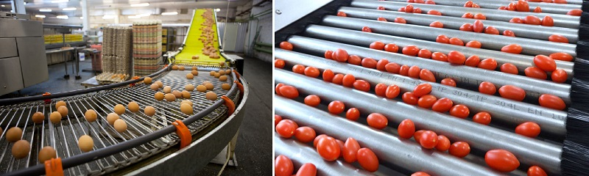
Dây chuyền phân loại trứng, cà chua theo kích thước
Ứng dụng phân loại sản phẩm theo khối lượng cho ngành thực phẩm, nông sản, trái cây…
Trong ngành logistic, thương mại điện tử, các gói hàng được đóng trong các hộp với trọng lượng, màu sắc, kích thước khác nhau dễ dàng được phân loại nhờ hệ thống phân loại lựa với camera và thuật toán phân loại thông minh. Hàng hóa được phân loại trên băng tải chính theo các băng tải xương cá di chuyển tới các vị trí tập kết.
Phân loại sản phẩm tự động giúp giảm thiểu sức người và thời gian cho khâu phân loại vốn nhàm chán nhưng vẫn đảm bảo độ chính xác ở tốc độ cao với năng suất vượt trội.
Với các ngành chế biến, sản xuất bánh kẹo, thực phẩm, sản phẩm sau khi chế biến chạy trên băng tải hoàn toàn có thể được hệ thống chọn/bỏ theo các tiêu chí về hình dáng, màu sắc, giúp quá trình đóng gói diễn ra liền mạch và chất lượng sản phẩm được kiểm soát đồng đều hơn.
Hệ thống nhận diện và phân loại ngày càng thông minh hơn với việc áp dụng AI vào công việc phân loại, lựa sản phẩm theo các kịch bản mong muốn từ trước. Hệ thống băng tải cấp, chọn hàng với tốc độ lên tới 150m/phút có khả năng chịu mài mòn, nhiệt độ, độ ẩm cao và các điều kiện sản xuất đặc biệt.

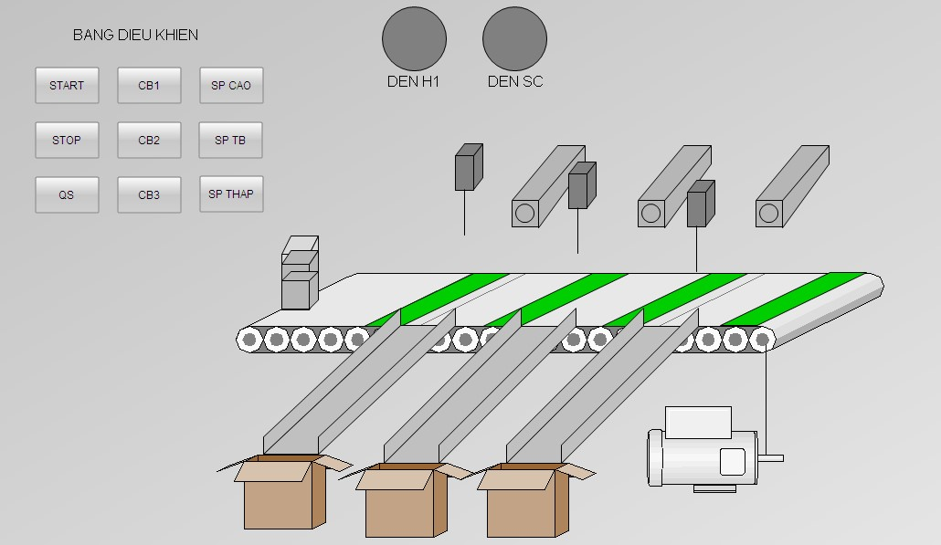
- Hình ảnh phân loại sản phẩm theo chiều cao .
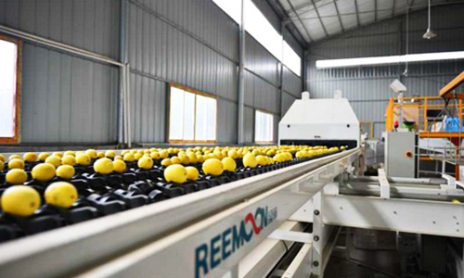
- Hình ảnh sản phẩm phân loại theo khối lượng

1.2 Mục tiêu của đề tài
Hiểu được cách thức hoạt động của hệ thống phân loại sản phẩm theo chiều cao , nắm rõ các cơ cấu cơ khí ,băng tải ,chuyển động của động cơ của xy lanh khí nén ,cảm biến ,...
Nghiên cứu, tính toán, thiết kế, chế tạo hệ thống phân loại sản phẩm theo chiều cao.
Chiều cao được chia làm 3 mức, phôi sẽ được xy lanh đẩy vào máng tương ứng với chiều cao thiết lập ban đầu.
Thông số kích thước phôi:
Thông số | Kí hiệu | Giá trị(mm)
Chiều cao phôi 1 | a | 4
Chiều cao phôi 2 | b | 5
Chiều cao phôi 3 | c | 6
Bảng 1 Thông số kích thước phôi

1.3 Phương pháp thực hiện đề tài
Thông qua tìm hiểu từ sách vở, các nguồn tài liệu trên internet, nghiên cứu về phương pháp phân loại sản phẩm theo kích thước, chiều cao. Tìm hiệu về cách hoạt động, chức năng, cấu tạo của trạm phân loại đã được nghiên cứu từ trước. Việc nắm rõ phương pháp bao gồm hiểu về lý thuyết hình thành, xây dựng bộ điều khiển, cách thức tinh chỉnh thông số bộ điều khiển, dạng đáp ứng ngõ ra tương ứng,…
Sử dụng phần mềm SOLIDWORKS vào thiết kế , mô phỏng các module cơ khí
Sử dụng rơle vào điều khiển mô phỏng hệ thống
Tính toán , lựa chọn các linh kiện : cảm biến , van , xylanh, băng tải,động cơ..

CHƯƠNG 2: PHÂN LOẠI SẢN PHẨM THEO CHIỀU CAO

- Cấu trúc hệ thống phân loại

Cảm biến từ: Cảm biến quang để nhận biết vật thể
Rơle : Đóng ngắt cảm biến
Xilanh : Xilanh khí nén là dạng cơ cấu vận hành có chức năng biến đổi năng lượng tích lũy trong khí nén thành động năng cung cấp cho các chuyển động.
Van 5/2 : Có tác dụng tác động lên hành trình của xy lanh.
Động cơ : Vận hành băng tải chạy

- Nguyên lí hoạt động của hệ thống:
- Có 3 loại chiều cao sản phẩm ứng với 3 phôi khác nhau.
Khi ấn Start thì hệ thống được khởi động, động cơ truyền động cho băng tải hoạt động. Vật được đưa vào phễu cấp phôi vào thả rơi xuống bàn phôi , cảm biến quang phát hiện vật thể báo tín hiệu cho xy lanh đấy phôi đến băng tải .
- Hệ thống sẽ phân loại từ mức cao đến thấp :6 => 4 mm

- Cảm biến (1) được đặt để nhận biết phôi có chiều cao 6mm truyền tín hiệu đến xylanh 1 , xylanh 1 sẽ đẩy phôi từ băng tải rơi xuống máng sản phẩm tưng ứng. Phôi có chiều cao 5mm và 4mm đi qua cảm biến 1 không nhìn thấy sẽ vẫn tiếp tục di chuyển .
- Cảm biến 2 được đặt để nhận biết phôi có chiều cao 5mm truyền tín hiệu đến xylanh 2 ,nó sẽ đẩy phôi từ băng tải rơi xuống máng sản phẩm tưng ứng. Phôi có chiều cao 4mm cảm biến 2 không nhìn thấy sẽ vẫn tiếp tự di chuyển đến cuối băng tải và rơi vào máng.
- Khi các sản phẩm rơi xuống máng hoặc không còn phôi để phân loại thì hệ thống sẽ tự động dừng lại .
- Nút dừng: Khi ấn sẽ dừng thì sẽ ngắt hệ thống nguồn điện vào băng tải
- Nút Reset : Khi nhấn tất cả hệ thống trở lại vị trí ban đầu .

2.1. Mô hình toán học hệ thống truyền động

2.1.1. Mô hình hóa động cơ một chiều của băng tải

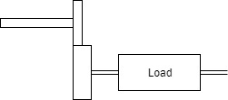
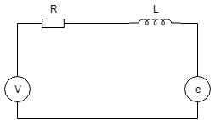
R₂
d_{L}
J_{L} Q_{L}
R₁
J_{m} q_{m}

Áp dụng định luật kirhhoff 2: V=iR+Ldi/dt +Keq.m
Biến đổi laplace có: V(s) =[R + Ls] I(s) + KeSqm(s) (1)
Trong đó:
V:là điện áp cung cấp vào động cơ
J_{m}:là momen trục động cơ
J_{L}:là momen quán tính của trục tải
q_{m}:là tọa độ góc của trục động cơ
q_{L}:là tọa độc góc của trục tải
d_{m}:giảm chấn có hệ số d_{m}
d_{L}:giảm chấn có hệ số d_{L}
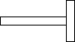
r₁:bán kính bánh 1
r₂:bán kính bánh 2
ig:là tỷ số truyền 2 bánh ig = $\frac{r2}{r1}$
Tách trục động cơ:
Áp dụng định luật 2 Newton
T_{m}

T-T_{dm} = J_{m} q.._{m}
T- d_{m} q._{m} = J_{m} q.._{m}
Biến đổi laplace:
T_{s} = (J_{m}S² + d_{m}S)q_{m}(s) (2)
Trong đó:
T :là momen xoắn tạo ra từ từ trường e
T_{m}:là momen xoăn của trục động cơ
T_{dm}:momen cản của trục

2.2 Cơ sở truyền động hệ thống khí nén

2.2.1 Phần tử khí nén
a) Van điện từ khí nén 5/2
Khái niệm và nguyên lí hoạt động của van 5/2
- Khái niệm :Van 5/2 thường là van tác động đơn, có 2 vị trí và 5 cửa trong đó cửa số 1 là cửa cấp khí, cửa số 2 và cửa số 4 là cửa làm việc, cửa số 3 và số 5 là cửa xả khí.
- Nguyên lý làm việc của van 5/2: Van 5/2 hay còn được gọi là Solenoid Valve (van điện từ) hay van đảo chiều. Khi tác động nguồn điện 24V sẽ tạo ra từ trường tạo ra tác động đóng mở từ các ô cửa.
- Ký hiệu nhãn của van 5/2:
- BV5023
- DC 24V , 50Hz/50Hz
- 3.0 W ,100%LED

Trạng thái ban đầu, cửa 1 đang thông với cửa số 2, cửa số 4 thông với cửa số 5 và cửa số 3 bị chặn lại. Khi điện tác động, từ trường kéo lò xo, lo xo đẩy cửa số 1 sẽ thông với cửa số 4, cửa số 2 thông cửa số 3 và cửa số 5 bị đóng lại.

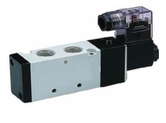
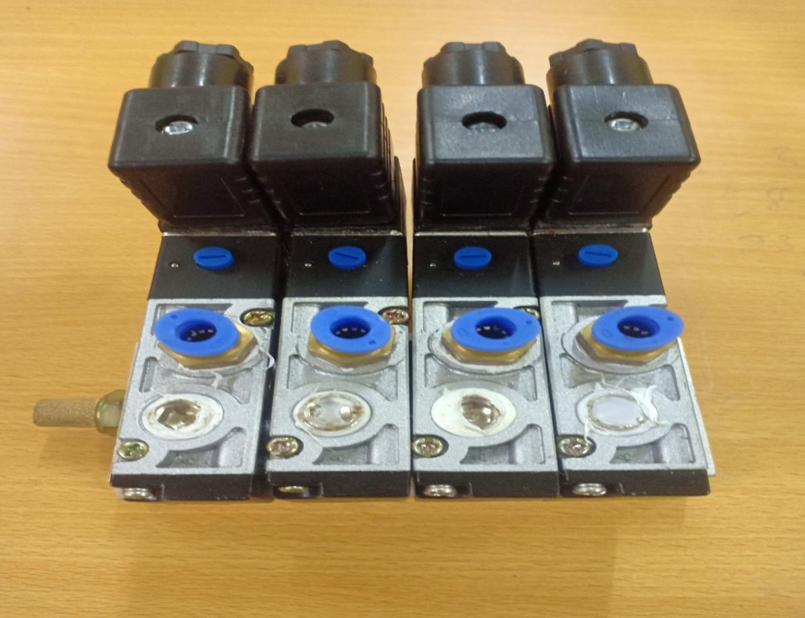

Hình 2. 1 Van khí nén 5/2
b) Xylanh
Khái niệm: Là cơ cấu chấp hành có nhiệm vụ biến đổi năng lượng khí nén thành năng lượng cơ học.
- Yêu cầu:
Hành trình xylanh $L_{xl}$ =12,5cm =15 mm
Thời gian dẫn động T=0.5s
Tải trọng đáp ứng F=50 N
Tính toán thông số xylanh phù hợp:
- Áp suất khí nén của các máy nén khí thông dụng là:
P = 6bar = 6,1183 kgf/${cm}^{2}$
- Tải trọng đáp ứng là:
F=50 N = 5 (kg)
- Chọn đường kính xi lanh:
$$D=\sqrt{\frac{(F×4)}{P×π}}=\sqrt{\frac{5×4}{6.1183×3.14}}=1.62 cm$$- Chọn đường kính:
$D_{xl}=$ 16mm
- Hành trình xy lanh:
$L_{xl}$ = 125 mm
Chọn xylanh khí nén:
* Chọn xylanh AIRTAC MAL- 16X125
* Thông số lỹ thuật:
- Nhiệt độ chịu được : - 50 ~ 700 C
- Áp suất chịu được : 1 ~ 9 Bar ( kg/${cm}^{2}$)
- Piitông Ø : 16 mm
- Hành trình : 125 mm
- Số lượng : 3
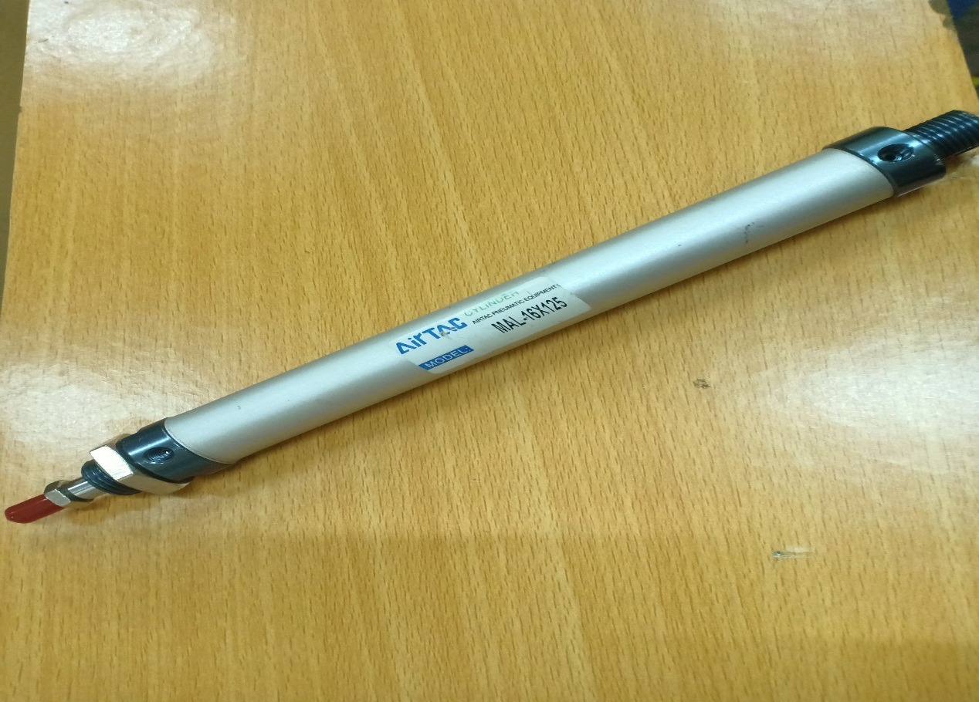
Hình 2. 2 Xylanh AIRTAC MA 16 X 125

CHƯƠNG 3: TÍNH TOÁN, THIẾT KẾ HỆ THỐNG CƠ KHÍ, ĐIỆN

3.1 Tính toán, thiết kế cơ khí :

3.1.1 Xây dựng hình dáng hình học mô hình
Nguyên lý chính :
- Dùng cảm biến phát hiện chiều cao sản phẩm
- Dùng xylanh đẩy phân loại sản phẩm có chiều cao khác nhau
- Dùng băng tải vân chuyển sản phẩm đi qua xylanh , cảm biến
Chuyển đông cần thiết :
- Chuyển dộng của băng tải : sử dụng bộ truyền xích vào tỷ số truyền 1/1
- Chuyển dộng của xylanh : điều khiển bởi hế thống van khí nén
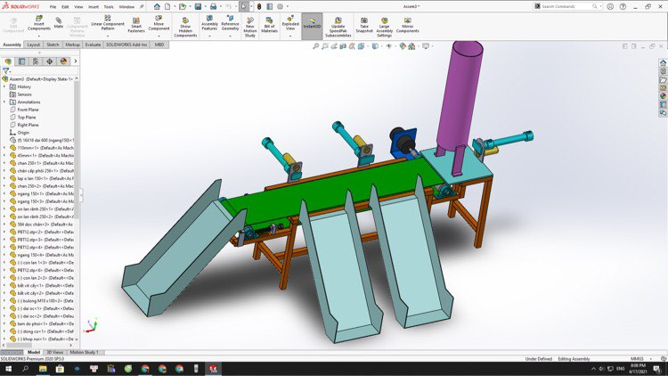
Hình 3. 1 Mô hình phân loại sản phẩm theo chiều cao

3.1.2 Thiết kế hệ thống băng tải
Hiện nay trên thi trường có rắt nhiều loại băng tải khác nhau với những ưu nhược điểm khác nhau: băng tải con lăn , băng tải xich , băng tải đai,...
Ta chọn loại băng tải dùng chuyển động xích để có được chuyển động ổn định.

Băng tải
- Thông số kích thước băng tải
- Chiều dài :1000mm
- Chiệu rộng :140mm
- Chiều dày : 2mm
- Vật liệu làm băng tải : thường dùng loại dây PVC
- Số lượng : 1
- Giới thiệu băng tải :
- Là bộ phận mang tải chủ yếu của băng tải, đắt tiền nhưng có nguy cơ chóng hỏng nhất.
- Yêu cầu tăm belt phải đảm bảo độ bền kéo và uốn, độ đàn hồi và dã nhỏ và có khả năng chống cháy, khả năng chống mòn tốt.
- Ứng dụng :
- băng tải được ứng dụng hầu hết trong các ngành nghề từ công nghiện sản xuất lắp ráp ô tô ,điện tử …

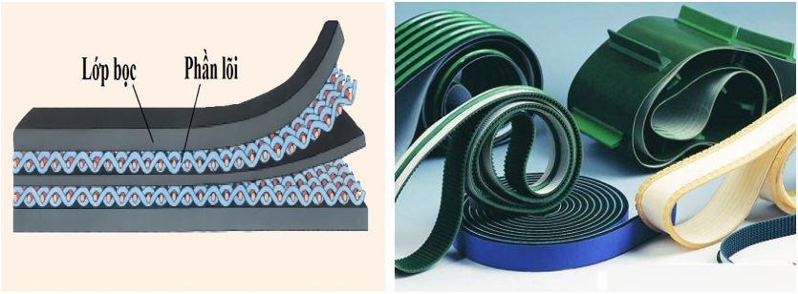

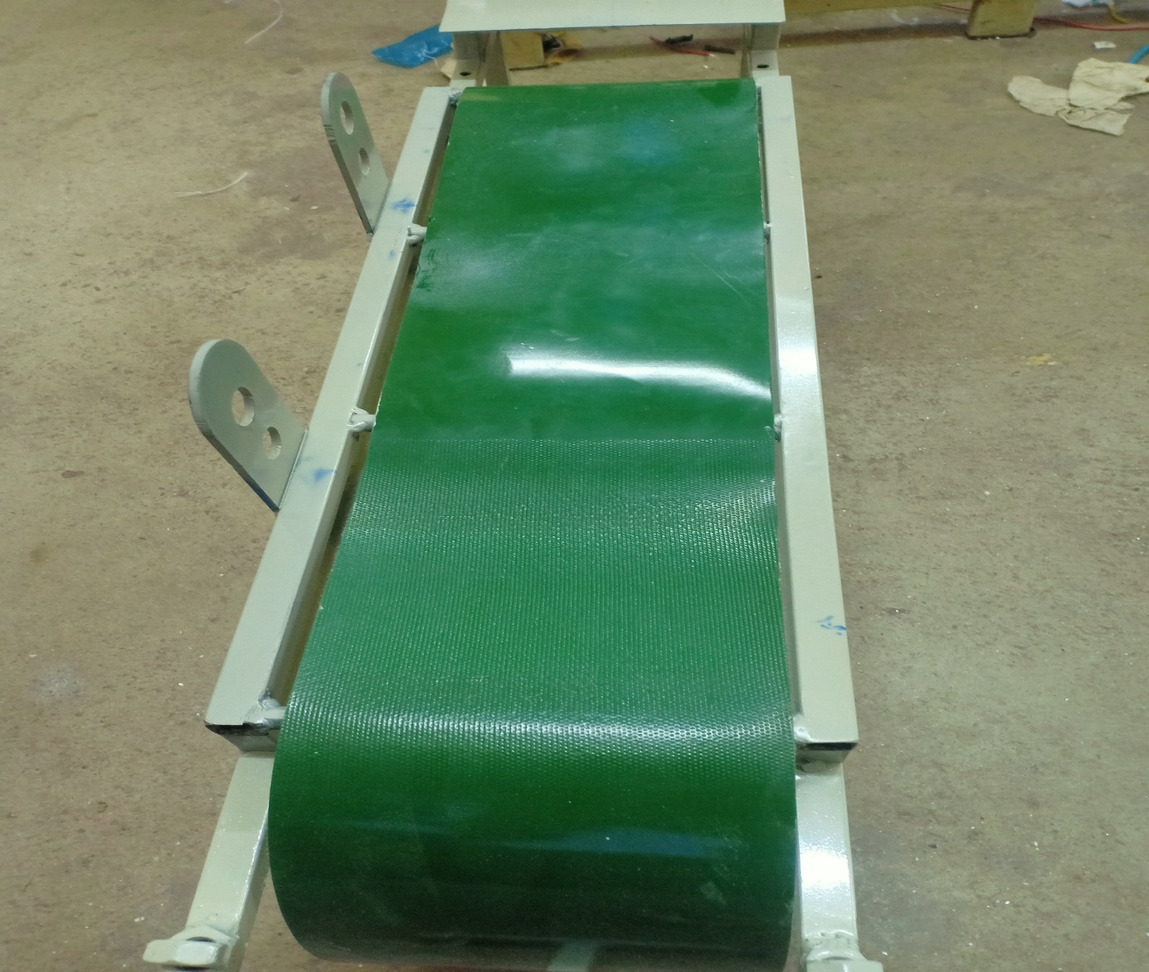
- Hình 3. 2 Băng tải

Trạm dẫn động :
Gồm nguồn dẫn động (thường là động cơ điện), hộp giảm tốc truyền chuyển động quay cho tang dẫn
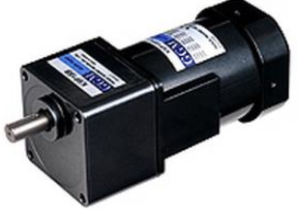
Hình 3. 3 Trạm dẫn động

Hệ thống con lăn đỡ :
- Thông số hệ thống con lăn
Trên nhánh có tải thường dùng 2 hoặc nhiều dãy con lăn để chế tạo cho băng có lòng máng khi vật liệu vận chuyển ở dạng vụn rời trên nhánh không tải có thể dùng
một dãy con lăn
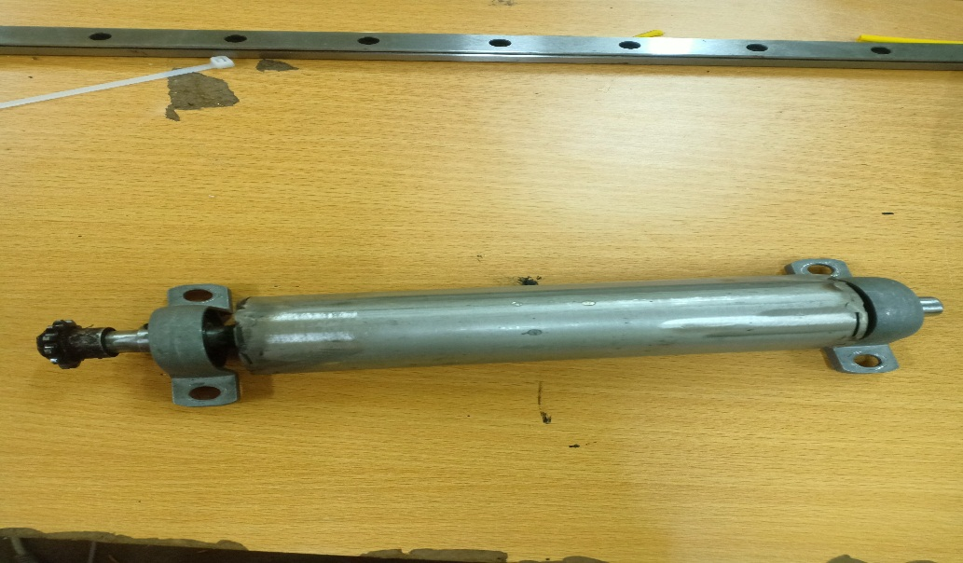
Hình 3. 5 Hệ thống con lăn đỡ

3.1.2 Tính chọn động cơ băng tải

Chọn tốc độ quay của băng tải : 60 vòng /phút
Từ đó ta chọn được động cơ DC giảm tôc có tốc độ tưng ứng yêu cầu .vì vậy nên ta cho tỷ số truyền giữa trục quay băng tải và trục quay của mô tơ là 1 : 1 , ta có được tốc độ của động cơ khi kéo tải là 60 v/p.
- Ta chọn động cơ DS-400.110/S555S có các thông số kỹ thuật phù hợp với yêu cầu.
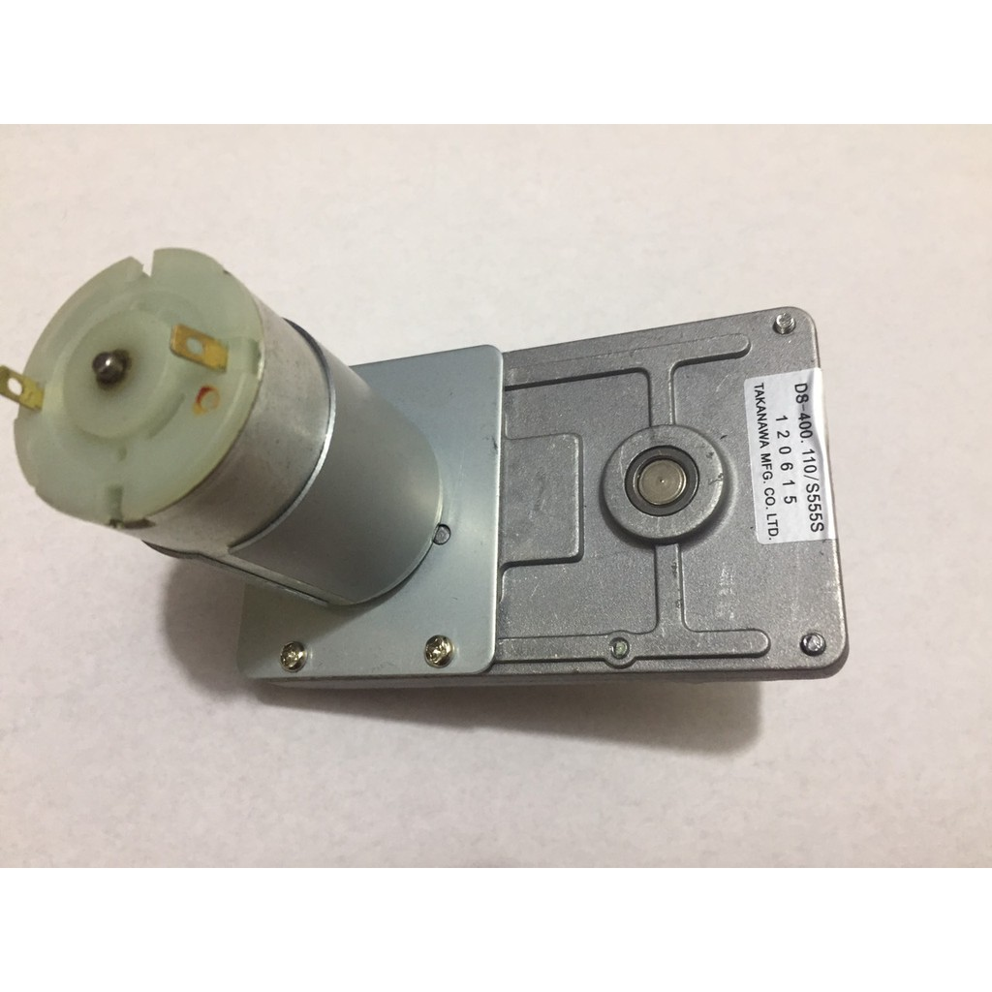

★Thông số kỹ thuật :
– Điện áp hoạt động: 12-24V DC
– Tốc độ: 45-90 vòng/phút
– Công Suất: 10W
– Tải trọng: khoảng 20 – 30kg
– Trọng lượng: 580g
– Model: DS-400.110/S555S
Số lượng : 1

3.1.3 Gối đỡ trục và con lăn
- Gối đỡ trục :
- Thông số kỹ thuật gối đỡ trục :
- Vật liệu : hợp kim
- Kí hiệu gối đỡ trục : P001
- Khối lượng 75g
- TRục vòng bi : đường kính 12mm
- Khoảng cách 2 lỗ là 55mm
- Chiều rộng : 70mm
- Chiều cao : 40 mm
- Số lượng: 4
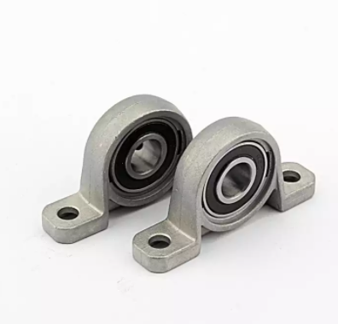
- Thông số kỹ thuật con lăn :
- Vật liệu: Thép
- Chiều dài : 140mm
- Đường kinh trục : 12 mm
- Đường kính con lăn : 42 mm
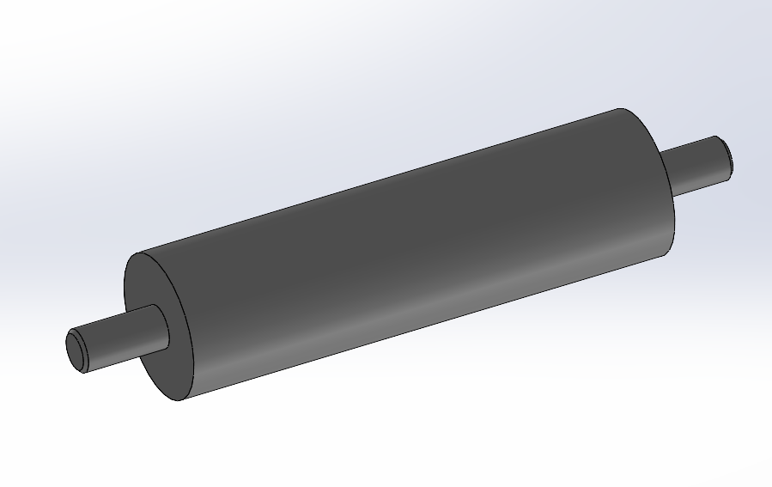

3.1.4 Thiết kế ngõ phân phối sản phẩm ( máng sản phẩm )
Sau khi đi qua bộ phận cảm biến, phôi được đưa ngay vào bộ phận phân phối.
Bộ phận chấp hành, có nhiệm vụ đưa phôi đến vị trí thích hợp tùy theo
chiều cao của nó. Theo yêu cầu thiết kế , hệ thống phải có thể phân phối 3 vị trí
khác nhau.
- Thông số kích thước ngõ phân phối phôi
- Chiều dày : 2mm
- Chiều cao : 250mm
- Chiều rộng : 180mm
- Số lượng : 3 chiếc

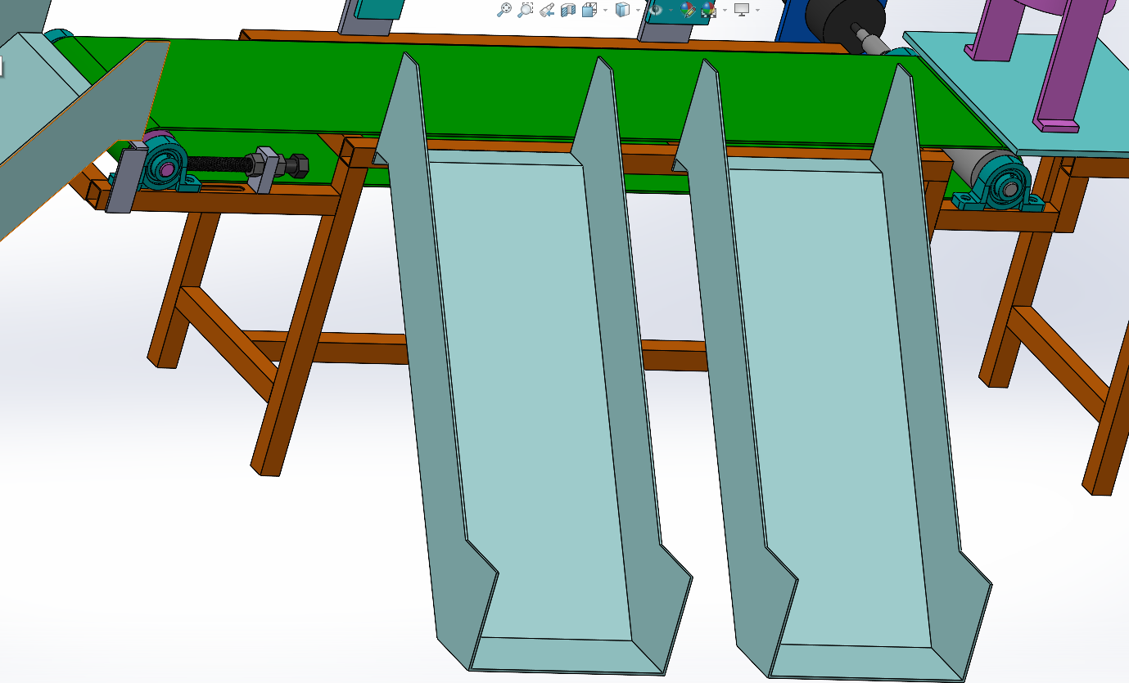
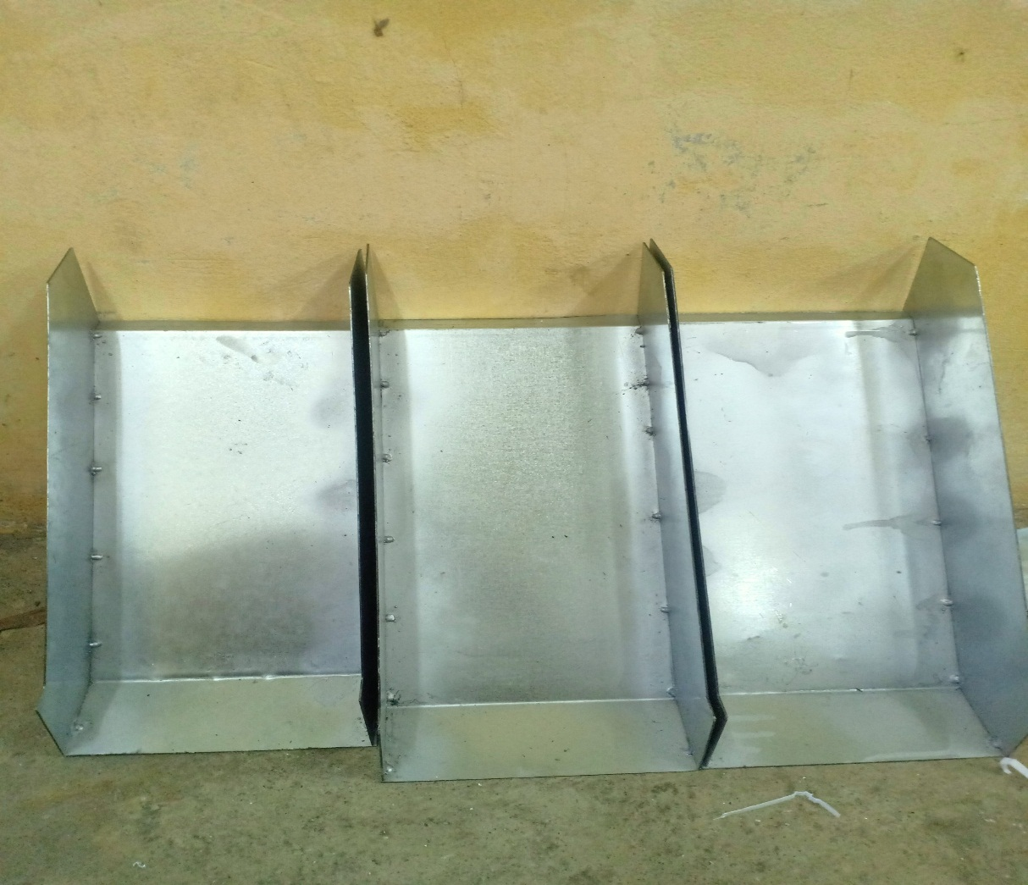
- Hình ảnh: máng trượt phân loại sản phẩm

CHƯƠNG 4 : HỆ THỐNG ĐIỆN VÀ ĐIỀU KIẾN

4.1. BỘ NGUỒN 24V -10A
Giới thiệu bộ nguồn 24V DC :
- Bộ nguồn là thiết bị chuyển đổi điện áp từ 220V xuống 24V
- Power Supply Model : S-250-24
- Điện áp đầu vào ( AC) : 110 -220V, 50- 60 Hz
- Điện áp đầu ra ( DC ) : 24V
- Công suất : 120W
- Dòng ra : 0 -10V
- Kích thước : 200x100x45mm
- Số lượng : 1

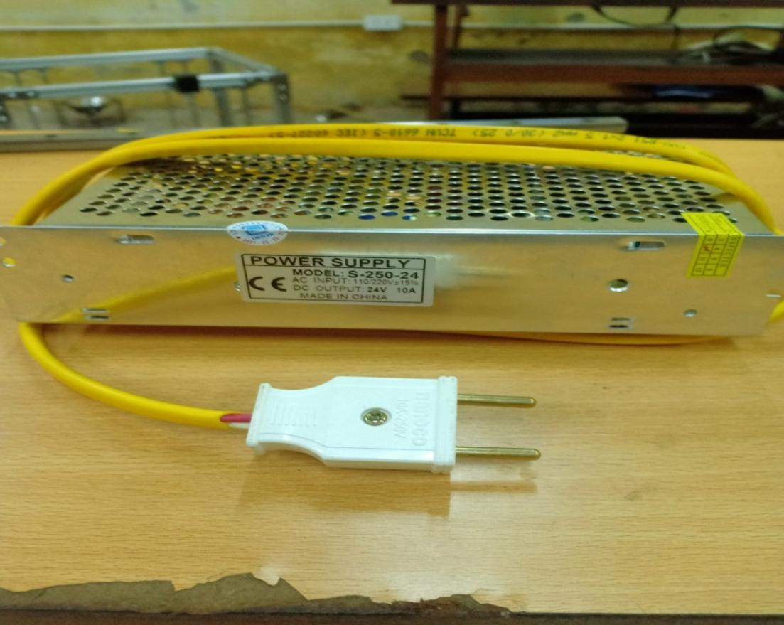
- Hình ảnh bộ nguồn 24V DC
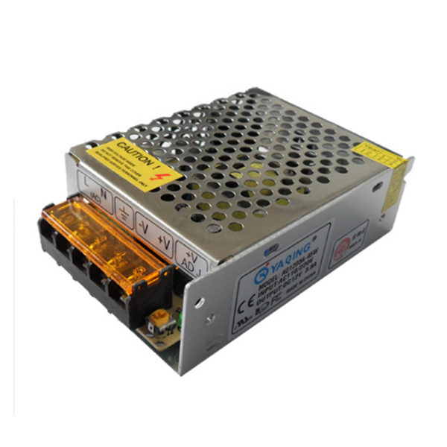

4.2 CẢM BIẾN QUANG
Số lượng : 3 chiếc
- Cấu tạo của một cảm biến quang :
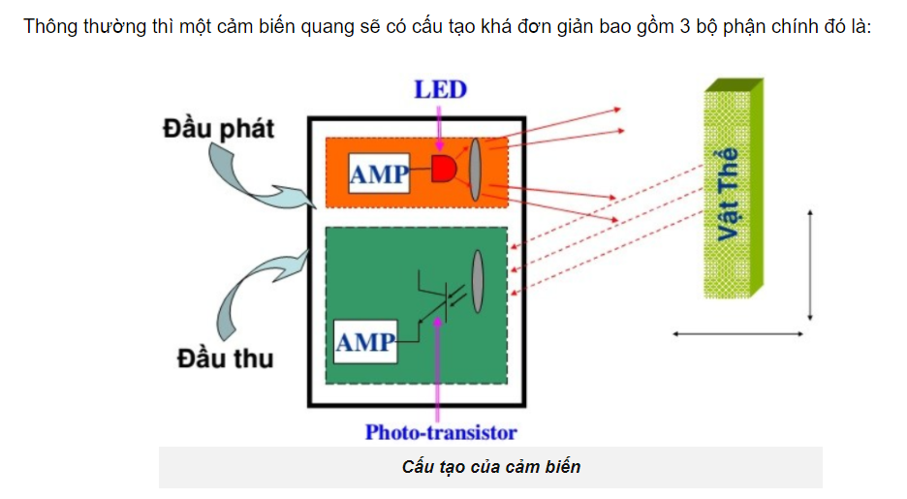

Cảm biến quang khuếch tán (diffuse reflection sensor):

Đặc điểm:
Thiết bị cảm biến quang phản xạ khuếch tán là loại cảm biến có bộ thu và phát chung. Thường được dùng để phát hiện các vật thể trên hệ thống máy móc tự động. Giám sát các thiết bị đã được lắp đúng vị trí hay chưa. Đặc điểm nổi bật là bị ảnh hưởng bởi bề mặt, màu sắc.

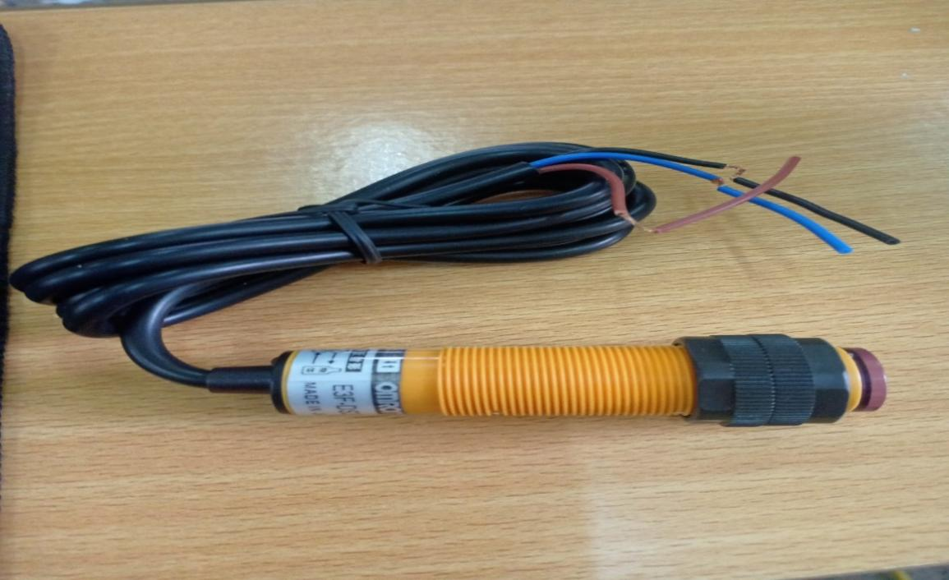

Nguyên lý hoạt động như sau :
- Trạng thái báo phát hiện vật cản: cảm biến phát ánh liên tục từ bộ phát đến bề mặt vật cản. Ánh sáng phản xạ đi ngược về vị trí thu sáng
- Trạng thái không vật cản: Khi không có vật cản đi vào, ánh sáng không phản xạ về vị trí thu được hoặc bề mặt vật không phản xạ ánh sáng về vị trí thu.
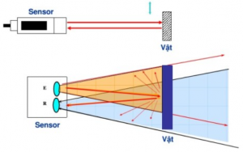

Ưu điểm:
- Phát hiện vật thể từ khoảng cách xa lên tới 1m mà không cần tiếp xúc với vật thể đó
- Ít bị hao mòn, tuổi thọ và độ chính xác cao, tính ổn định khá cao
- Có thể phát hiện nhiều vật thể khác nhau
- Thời gian đáp ứng nhanh, có thể điều chỉnh độ nhạy theo ứng dụng.

Nhược điểm:
- Cảm biến sẽ hoạt động không tốt nếu như bề mặt của nó bị bẩn, nhất là sử dụng tong các môi trường có nhiều bụi
- Khoảng cách nhận biết vật phụ thuộc nhiều về yếu tố màu sắc và hệ số phản xạ của vật đó.

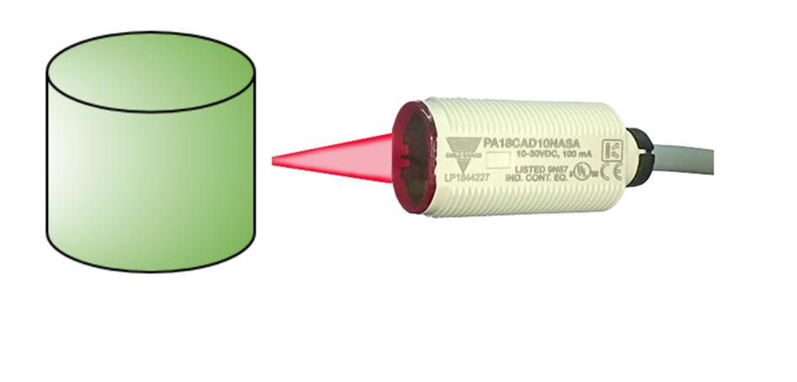
Hình :Cảm biến quang nhận biết vật

4.3 .RƠ LE TRUNG GIAN

Role trung gian là thiết bị bảo vệ cho các thiết bị báo mức on off, thay vì sủ dụng ngõ ra các cảm biến để kích van hay đèn… thì thông qua relay trung gian nó sẽ giúp cảm biến được cách ly hoàn toàn, nếu có sự cố quá tải thì chỉ hư các tiếp điểm relay trung gian.

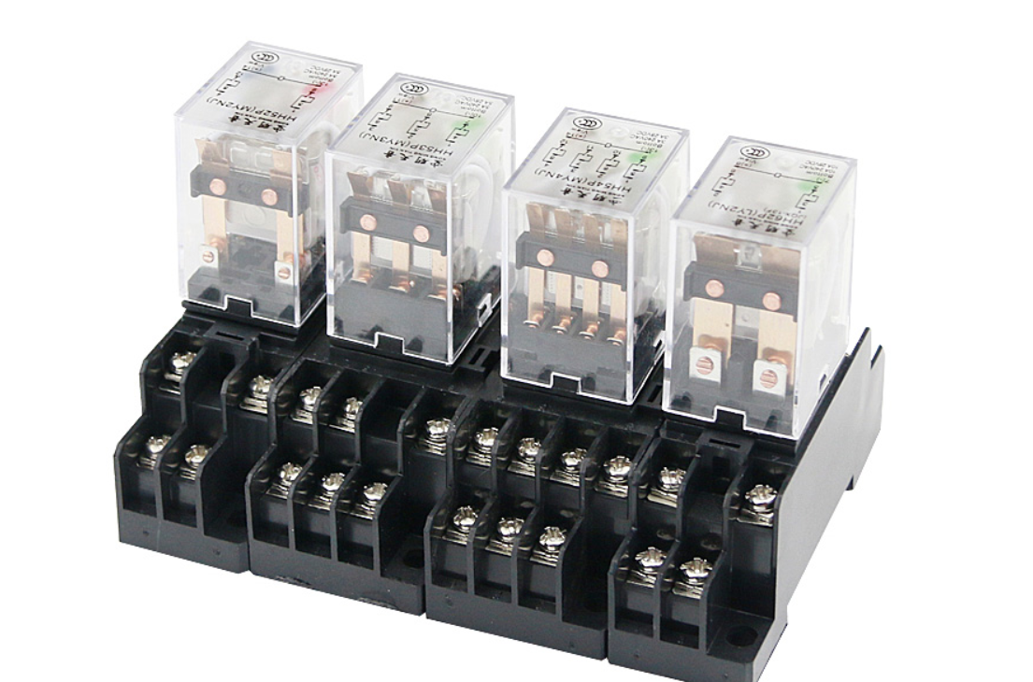

Nhờ có các dạng tiếp điểm thường đóng và thường mở, ta có thể dễ dàng nghịch đảo lại trạng thái của bất kỳ các dạng tín hiệu nào.
Relay trung gian, rơ le kiếng thiết kế luôn có đèn báo nguồn với màu xanh cho điện áp DC, màu đỏ cho điện áp AC. Rất tiện lợi cho việc kiểm tra, bảo trì, bảo dưỡng. Đèn led báo trạng thái cấp nguồn để biết rơ le đang hoạt động.
Relay trung gian có đế cắm được thiết kế chắc chắn, ôm rất chặt các chân của relay, tránh bị rung động trong quá trình hoạt động cũng như rung động cơ khí trên máy móc.
Relay trung gian, không những đa dạng về các loại điện áp mà còn đa dạng về số chân cũng như kiểu chân. Bao gồm relay kiếng 8 chân tròn, relay trung gian 8 chân dẹp, relay trung gian 11 chân tròn, 14 chân dẹp nhỏ với bốn cặp tiếp điểm 5A, và 14 chân dẹp lớn với tiếp điểm 10A.
- Ở đây ta chọn loại 14 chân nhỏ dẹp với tiếp điểm 10A
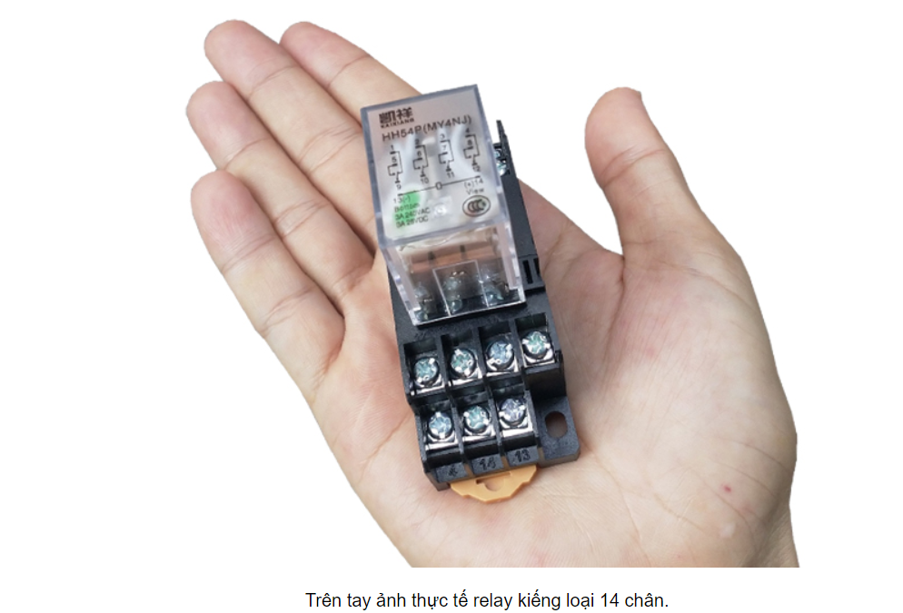

Thông số Relay trung gian, relay kiếng.
- Điện áp: 24VDC
- Tiếp điểm: Silver alloy.
- Nhiệt độ: -40-55 độ C.
- Số lần đóng cắt: 100.000 lần.
- Dòng định mức: 10A, hoặc 5A.
- Kiểu chân: Chân tròn, chân dẹp nhỏ, chân dẹp lớn 10A.
- Số chân: 14 chân dẹp nhỏ 5A, 14 chân dẹp lớn 10A, 8 chân dẹp nhỏ, 8 chân dẹp lớn 10A, 11 chân tròn, 8 chân tròn 10A.
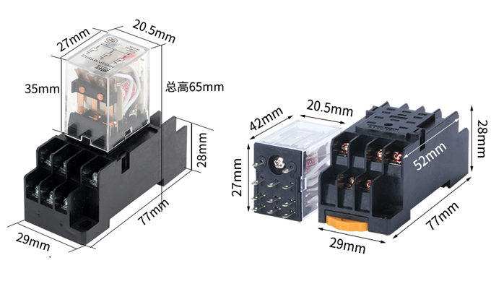Thông tin kích thước Relay trung gian loại 14 chân.
4.4. SƠ ĐỒ ĐẤU NỐI
Chưa lam đc

KẾT LUẬN
1. Kết quả đạt được.
Sau đây là kết quả sau thời gian nghiên cứu, tìm hiểu và thực hiện đề tài:
* Hệ thống cơ khí:
- Mô hình hóa các chi tiết trạm phân loại khối lượng trên phần mềm solidwork.
- Xây dựng lý thuyết cơ bản của mô hình trạm phân loại khối lượng.
* Hệ thống điều khiển.
- Lựa chọn các thiết bị điện, điện tử cho trạm phân loại.
* Về phía bản thân:
- Nhắc lại và bổ xung kiến thức về cơ khí, điện- điện tử.
- Xây dựng tư duy thiết kế máy móc, hệ thống.
- Kỹ năng sử dụng máy tính, trình bày văn bản, phần mềm.
- Kỹ năng nghiên cứu, tìm hiểu và giải quyết vấn đề.
- Kỹ năng làm việc nhóm và hoàn thành hạn thời gian công việc.
2. Hạn chế.
Báo cáo đề tài đã hoàn thành, tuy nhiên do giới hạn về mặt kiến thức nên còn rất nhiều thiếu sót. Vì vậy còn một số vấn đề cần lưu ý:
- Chế tạo phần cơ khí và điều khiển đồng bộ hơn để cải tiến về mặt cơ khí, gia công chính xác và đáp ứng được nhiều chất liệu.

NGUỒN TÀI LIỆU THAM KHẢO
- Giáo trình kĩ thuật thủy khí của PGS.TS Phạm Đức Nhuận
- Sách cơ sở thiết kế máy của Nguyễn Bá Lộc
- Website:https://Codientu.org/, https://vn.misumiec.com/,https://vi.wikipedia.org/, https://www.trangtailieu.com/

